Внесены изменения в ГПК РФ
Обращаем внимание на Федеральный закон от 12.06.2024 N 135-ФЗ.

 | ИЗ ДОКУМЕНТА ВЫ УЗНАЕТЕ  Изменения ГПК РФ начнут действовать с 1 сентября 2024 г. В гражданском процессе у взыскателей появится обязанность направлять должникам копии заявлений о вынесении судебного приказа. До 250 тыс. руб. повысятся максимальные цены исков, которые рассматривают в упрощенном порядке (исключение – дела приказного производства). Изменятся нормы о протоколе заседания, о мотивированных судебных актах и др.
 | КАК НАЙТИ ДОКУМЕНТ В КОНСУЛЬТАНТПЛЮС  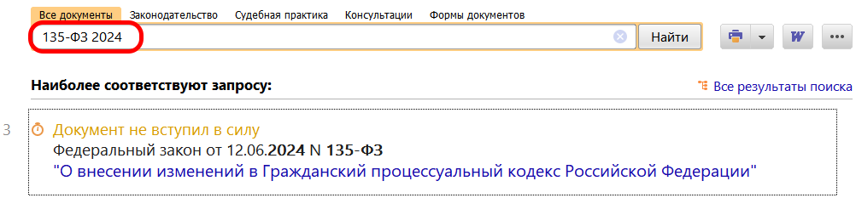
 | ДОПОЛНИТЕЛЬНАЯ ИНФОРМАЦИЯ  Подробнее об изменениях в Обзоре: "Изменения ГПК РФ начнут действовать с 1 сентября 2024 года" (КонсультантПлюс, 2024).
 | 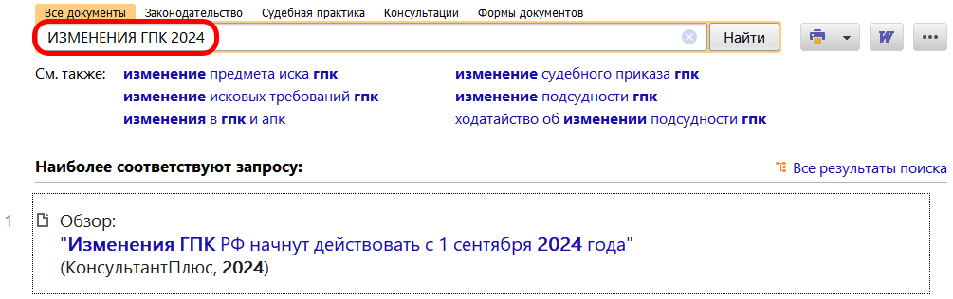
1

